浙江师范大学行知学院第八届会展创意策划大赛报名表

项目  负责人 | 姓 名 |  |  |  | 专业班级
项目  负责人 | 学 号 |  |  |  | 手机长号
项目  负责人 | QQ号 |  |  |  | 电子邮件
团队  成员 |  |  | 姓 名 | 专业班级 |  | 电话
 |  | 成员1
 |  | 成员2
 |  | 成员3
拟参赛项目 |  |  | □ 会展项目策划 □ 数字会展项目策划  □ 会展调研项目
☆表格内文字居中、字号小四。

请于6月30日前将报名表（重命名为“项目负责人+专业班级+联系方式”）发送至商学院旅游管理协会邮箱（邮箱：1554243813@qq.com）。

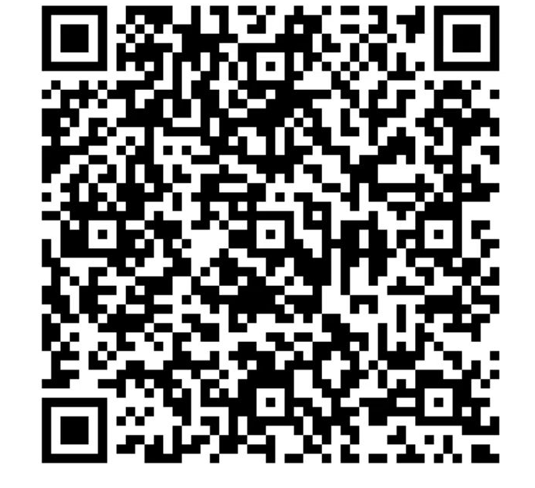
咨询赛事、获取报名及大赛相关资料请加入QQ群：行知学院第八届会展策划大赛咨询群；提交报名表后请项目负责人加入微信群：行知学院第八届会展策划大赛（初）。添加时请将备注改为“姓名+班级+联系方式”。

QQ群 微信群

